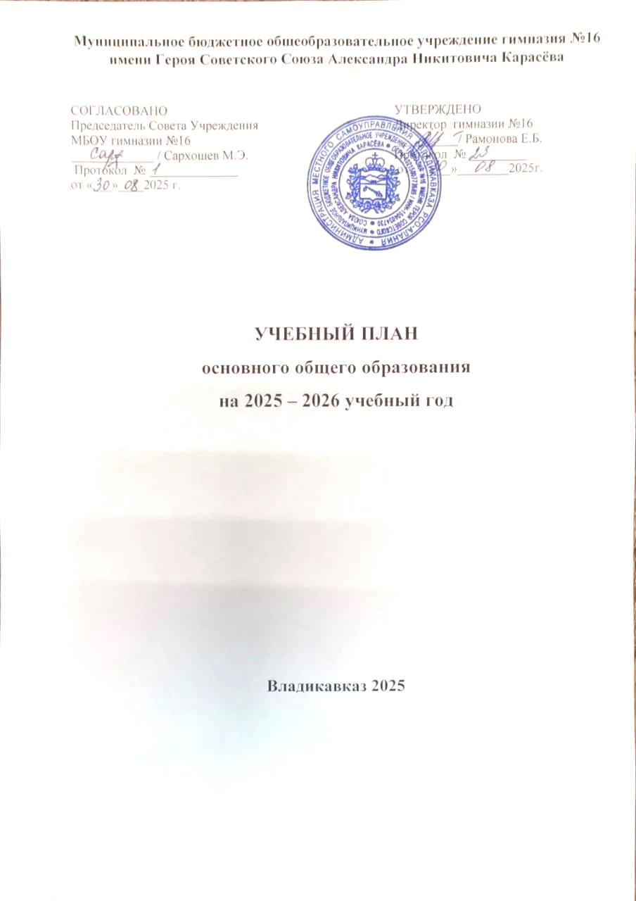

Муниципальное бюджетное общеобразовательное учреждение гимназия №16 имени Героя Советского Союза Александра Никитовича Карасёва

Учебный план
ОСНОВНОГО общего образования по ФГОС и ФОП
на 2025-2026 учебный год

ПОЯСНИТЕЛЬНАЯ ЗАПИСКА
Учебный план основной образовательной программы основного общего образования муниципального бюджетного общеобразовательного учреждения гимназии №16 имени Героя Советского Союза Александра Никитовича Карасёва (далее – учебный план) на 2025 – 2026 учебный год – это нормативный документ, который фиксирует общий объём нагрузки, максимальный объём аудиторной нагрузки учащихся, состав и структуру предметных областей, распределяет учебное время, отводимое на их освоение по классам и учебным предметам.
Учебный план основной образовательной программы основного общего образования (далее — учебный план) составлен в соответствии с:
- Федеральным Законом «О внесении изменений в статьи 11 и 14 ФЗ «Об образовании в Российской Федерации» от 03.08.2018г. № 317-ФЗ (последняя редакция).
- Федеральным Законом от 29.12.2012г. № 273-ФЗ «Об образовании в Российской Федерации».
- Законом Российской Федерации от 25.10.1991г. №1807-1 «О языках народов Российской Федерации»;
- Федеральным государственным образовательным стандартом основного общего образования, утвержденного приказом Министерства просвещения Российской Федерации от 31.05.2021г. № 287;
- Приказ Минпросвещения России от 16.11.2022г.N 993 "Об утверждении федеральной образовательной программы основного общего образования";
- Изменениями в федеральный государственный образовательный стандарт основного общего образования, утвержденного приказом Министерства просвещения РФ от 18.07.2022 №568;
- Федеральный закон от 24.09.2022г. №371-ФЗ "О внесении изменений в Федеральный закон "Об образовании в Российской Федерации" и статью 1 Федерального закона «Об обязательных требованиях в Российской Федерации»;
- Приказ Министерства просвещения Российской Федерации от 21.09.2022 № 858 "Об утверждении федерального перечня учебников, допущенных к использованию при реализации имеющих государственную аккредитацию образовательных программ начального общего, основного общего, среднего общего образования осуществляющими образовательную деятельность и установления предельного срока использования исключенных учебников»» (зарегистрирован 01.11.2022 № 70799);
- Приказ Министерства просвещения Российской Федерации от 07.04.2023 № 244 "О внесении изменений в Порядок формирования федерального перечня учебников, допущенных к использованию при реализации имеющих государственную аккредитацию образовательных программ начального общего, основного общего, среднего общего образования, утвержденный приказом Министерства просвещения Российской Федерации от 2 декабря 2022 г. № 1053";
- Порядком организации и осуществления образовательной деятельности по основным общеобразовательным программам – образовательным программам начального общего, основного общего и среднего общего образования, утверждённый приказом Министерства просвещения России от 22.03.2021 № 115;
- Санитарно-эпидемиологических требований к условиям и организации обучения в общеобразовательных учреждениях, (далее - СанПиН 2.4.2.3648-20);
- СанПиН 1.2.3685-21 «Гигиенические нормативы и требования к обеспечению безопасности и (или) безвредности для человека факторов среды обитания», утвержденные постановлением главного государственного санитарного врача от 28.01.2021 № 2.;
- Письмо Минпросвещения от 03.03.2023г. № 03-327 «О направлении информации»;
- Письмо Минобрнауки России от 25.05.2015г. №08-761 «Об изучении предметных областей: «Основы религиозных культур и светской этики» и «Основы духовно-нравственной культуры народов России»;
- Письмо Министерства просвещения РФ № ТВ-2859/03 от 21.12.2022 г. «Об отмене методических рекомендаций о введении третьего часа физической культуры в недельный объем учебной нагрузки обучающихся образовательных учреждений»;
- Письмо Министерства просвещения РФ № ТВ-1290/03 от 05.07.2022 г. «Методические рекомендации об организации внеурочной деятельности в рамках реализации обновленных ФГОС начального и основного общего образования»;
- Информационно-методическое письмо Министерства просвещения РФ № 03-871 от 17.06.2022 г. об организации внеурочной деятельности «Разговор о важном»;
- Приказ Министерства образования и науки РФ от 22 декабря 2014 г. N 1601 "О продолжительности рабочего времени (нормах часов педагогической работы за ставку заработной платы) педагогических работников и о порядке определения учебной нагрузки педагогических работников, оговариваемой в трудовом договоре" (с изменениями и дополнениями);
- Письмо Рособрнадзора от 20.06.2018 № 05-192 «Об изучении родных языков из числа языков народов Российской Федерации»;
- Письмо Министерства просвещения России от 22.05.2023 г. № 03-870 «О направлении информации» (Дополнение к методическим рекомендациям по введению федеральных основных общеобразовательных программ»);
- Приказом Министерства просвещения РФ от 27.12.2023 №1028 «О внесении изменений в некоторые приказы Министерства образования и науки РФ и Министерства просвещения РФ, касающихся федеральных государственных образовательных стандартов основного общего образования»
- Уставом МБОУ гимназии №16 им. Героя Советского Союза А.Н. Карасёва, Основной образовательной программой основного общего образования, Программой развития гимназии.

В основу учебного плана положен вариант №5 федерального учебного плана федеральной образовательной программы основного общего образования, утвержденной приказом Минпросвещения от 18.05.2023 № 370 с учетом изменений, внесенных приказом от от 09.10.2024 № 704 для обучающихся, которые начали освоение ООП ООО до 01.09.2025.
Вариант №5 предназначен для образовательных организаций, в которых обучение ведется на русском языке, но наряду с ним изучается один из языков народов России в режиме шестидневной учебной недели.
Учебный план МБОУ гимназии №16 им. Героя Советского Союза А.Н. Карасёва, реализующих ООП ООО, фиксирует общий объём нагрузки, максимальный объём аудиторной нагрузки учащихся, состав и структуру предметных областей, распределяет учебное время, отводимое на их освоение по классам и учебным предметам.
Для повышения эффективности образовательного процесса используется современная образовательная технология: технология проблемного обучения, здоровьесберегающие технологии, активно используется исследовательская и групповая работа. Основной формой организации обучения является классно-урочная система.
В МБОУ гимназии №16 им. Героя Советского Союза А.Н. Карасёва установлен режим шестидневной учебной недели. Образовательная недельная нагрузка равномерно распределена в течение учебной недели и соответствует требованиям санитарных норм СанПиН 1.2.3685-21.
Количество часов, отведенных на освоение обучающимися учебных предметов, курсов, модулей из обязательной части и части, формируемой участниками образовательных отношений, в совокупности не превышает величину недельной образовательной нагрузки:
• в 5-х классах – 32 часа в неделю;
• 6-х классах – 33 часа в неделю;
• 7-х классах – 35 часов в неделю;
• 8–9-х классах – 36 часов в неделю.
Общее количество часов учебных занятий за пять лет составляет 5848 часов.
Обучение в МБОУ гимназии №16 им. Героя Советского Союза А.Н. Карасёва ведется на русском языке. Учебный план обеспечивает преподавание и изучение учебных предметов «Родной (осетинский) язык и «Родная (осетинская) литература» в рамках обязательной предметной области «Родной язык и родная литература» в соответствии с запросами учащихся и их родителей (законных представителей), которые зафиксированы в заявлениях. На учебные предметы «Родной (осетинский) язык» и «Родная (осетинская) литература» в учебном плане отводится по 3 часа в неделю с 5-го по 9-й класс.
С 2025/26 учебного года меняется формат изучения учебного предметов «История» и «Обществознание» на уровне ООО. Учебный предмет «История» в рамках обязательной предметной области «Общественно-научные предметы» с 01.09.2025 включает в себя учебные курсы «История России», «Всеобщая история» и «История нашего края», на которые суммарно отводится по 3 часа в неделю в 5–7-х классах.
В 8-9-х классах на учебный предмет «История» отводится по 2 часа в неделю. Учебный предмет «Обществознание» изучают учащиеся 8–9-х классов по 1 часу в неделю.

Учебный план состоит из двух частей - обязательной части и части, формируемой участниками образовательных отношений.
Урочная деятельность направлена на достижение учащимися планируемых результатов освоения программы основного общего образования с учётом обязательных для изучения учебных предметов.
При проведении занятий по литературному чтению на родном языке, государственном (осетинском) языке Республики Северная Осетия – Алания и по иностранному языку (английский язык), информатике осуществляется деление классов на две группы.

Расписание учебных занятий составляется с учётом дневной и недельной динамики умственной работоспособности обучающихся и шкалы трудности учебных предметов. Образовательная недельная нагрузка распределяется равномерно в течение учебной недели, при этом объём максимально допустимой нагрузки в течение дня соответствует действующим санитарным правилам и нормативам.
Суммарный объем домашнего задания по всем предметам для каждого класса не превышает продолжительности выполнения 2 часа - для 5 класса, 2,5 часа - для 6-8 классов, 3,5 часа - для 9-го класса.
Использование электронных средств обучения в ходе реализации образовательной деятельности, включая выполнение домашних заданий, внеурочную деятельность, проводится в соответствии с Санитарно- эпидемиологическими требованиями и Гигиеническими нормативами.
Внеурочная деятельность направлена на достижение планируемых результатов освоения программы основного общего образования с учетом выбора участниками образовательных отношений учебных курсов внеурочной деятельности из перечня, предлагаемого образовательной организацией. Осуществляется в формах, отличных от урочной (экскурсии, походы, соревнования, посещения театров, музеев, проведение общественно-полезных практик и иные формы).
Время, отведенное на внеурочную деятельность, не учитывается при определении максимально допустимой недельной учебной нагрузки учащихся, но учитывается при определении объемов финансирования, направляемых на реализацию ООП ООО.

Муниципальное бюджетное общеобразовательное учреждение гимназия №16 имени Героя Советского Союза Александра Никитовича Карасёва

Учебный план
ОСНОВНОГО общего образования по ФГОС и ФОП
(для 5 - 7-х классов)
Предметные области | Учебные предметы (учебные курсы) | Количество часов в неделю
Предметные области | Учебные предметы (учебные курсы) | V | VI | VII | VII_{м} | всего

Обязательная часть
Русский язык и русская литература | Русский язык | 5 | 6 | 4 | 4 | 15
Русский язык и русская литература | Литература | 3 | 3 | 2 | 2 | 8
Родной язык и родная литература | Родной язык (осетинский) | 2 | 2 | 2 | 2 | 6
Родной язык и родная литература | Родная литература (осетинская) | 1 | 1 | 1 | 1 | 3
Иностранные языки | Иностранный язык (английский) | 3 | 3 | 3 | 3 | 9
Математика и информатика | Математика | 5 | 5 | - | - | 10
Математика и информатика | Алгебра | - | - | 3 | 3 | 3
Математика и информатика | Геометрия | - | - | 2 | 2 | 2
Математика и информатика | Вероятность и статистика | - | - | 1 | 1 | 1
Математика и информатика | Информатика | - | - | 1 | 1 | 1
Общественно-научные предметы | История | 3 | 3 | 3 | 3 | 9
Общественно-научные предметы | Обществознание | - | - | - | - | -
Общественно-научные предметы | География | 1 | 1 | 2 | 2 | 4
Естественно-научные предметы | Физика | - | - | 2 | 2 | 2
Естественно-научные предметы | Химия | - | - | - | - | -
Естественно-научные предметы | Биология | 1 | 1 | 1 | 1 | 3
Искусство | Изобразительное искусство | 1 | 1 | 1 | 1 | 3
Искусство | Музыка | 1 | 1 | 1 | 1 | 3
Технология | Труд (технология) | 2 | 2 | 2 | 2 | 6
Физическая культура | Физическая культура | 2 | 2 | 2 | 2 | 6
Итого |  | 30 | 31 | 33 | 33 | 94
Часть, формируемая участниками образовательных отношений |  | 2 | 2 | 2 | 2 | 6
Основы русской словесности |  | 1 | 1 | 1 |  | 3
Занимательная математика |  | 1 | - |  |  | 1
Алгебра простым языком |  | - | - | 1 | 1 | 1
Информатика и логика |  | - | 1 | - | 1 | 2
Итого |  | 32 | 33 | 35 | 35 | 100
Учебные недели |  | 34 | 34 | 34 | 34 | 34
Всего часов |  | 1088 | 1122 | 1190 | 1190 | 3400
Максимально допустимая недельная нагрузка(при 6-дневной неделе) в соответствии с санитарными правилами и гигиеническими нормативами |  | 32 | 33 | 35 | 35 | 100
Часы внеурочной деятельности
Разговоры о важном |  | 1 | 1 | 1 | 1 | 3
Естественно-научная грамотность |  | 1 | 1 | 1 | 1 | 3
Алгоритмика |  | 1 | - | - | 1 | 2
Читательская грамотность |  | 1 | 1 | 1 | 1 | 3
Креативное мышление |  | 1 | – | – | 1 | 2
Общая физическая подготовка и спортивные игры. Спортивный клуб. |  | 1 | 1 | 1 | 1 | 3
Театр |  | - | 1 | 1 | - | 2
Итого на реализацию курсов внеурочной деятельности |  | 6 | 6 | 6 | 6 | 18

Формы промежуточной аттестации для учебных предметов
Предметы, курсы, модули | Классы | Формы промежуточной аттестации
Русский язык | 5 – 7-й | Диктант, тест, контрольная работа, ВПР
Литература | 5 – 7-й | Тест
Родной язык и литературное чтение на родном языке | 5 – 7-й | Диктант, тест, контрольная работа
Иностранный язык (английский) | 5 – 7-й | Тест, контрольная работа
Математика (алгебра, геометрия, ВиС) | 5 – 7-й | Контрольная работа, ВПР
Информатика | 5 – 7-й | Тест, контрольная работа
История | 5 – 7-й | Тест, ВПР
География | 5 – 7-й | Тест, ВПР
Физика | 5 – 7-й | Тест, ВПР
Биология | 5 – 7-й | Тест, ВПР
Изобразительное искусство | 5 – 7-й | Проектная работа
Музыка | 5 – 7-й | Практическая работа
(Труд) технология | 5 – 7-й | Проектная работа
Физическая культура | 5 – 7-й | Сдача норм ГТО

Недельный учебный план основного общего образования
(для 8 - 9-х классов)
на 2025-2026 учебный год
Предметные области | Учебные предметы (учебные курсы) | Количество часов в неделю
Предметные области | Учебные предметы (учебные курсы) | VIII | VIII_{м} | IX | всего

Обязательная часть
Русский язык и литература | Русский язык | 3 | 3 | 3 |  | 6
Русский язык и литература | Литература | 2 | 2 | 3 |  | 5
Родной язык и родная литература | Родной язык (осетинский) | 2 | 2 | 2 |  | 4
Родной язык и родная литература | Родная литература (осетинская) | 1 | 1 | 1 |  | 2
Иностранные языки | Иностранный язык (английский) | 3 | 3 | 3 |  | 6
Математика и информатика | Алгебра | 3 | 3 | 3 |  | 6
Математика и информатика | Геометрия | 2 | 2 | 2 |  | 4
Математика и информатика | Вероятность и статистика | 1 | 1 | 1 |  | 1
Математика и информатика | Информатика | 1 | 1 | 1 |  | 2
Общественно-научные предметы | История | 2 | 2 | 2 |  | 4
Общественно-научные предметы | Обществознание | 1 | 1 | 1 |  | 2
Общественно-научные предметы | География | 2 | 2 | 2 |  | 4
Естественно-научные предметы | Физика | 2 | 2 | 3 |  | 5
Естественно-научные предметы | Химия | 2 | 2 | 2 |  | 4
Естественно-научные предметы | Биология | 2 | 2 | 2 |  | 4
Искусство | Изобразительное искусство | - | - | - |  | -
Искусство | Музыка | 1 | 1 | - |  | 1
Технология | Труд (технология) | 1 | 1 | 1 |  | 2
Основы безопасности и защиты Родины | Основы безопасности и защиты Родины | 1 | 1 | 1 |  | 2
Физическая культура | Физическая культура | 2 | 2 | 2 |  | 4
Итого |  | 34 | 34 | 35 |  | 69
Часть, формируемая участниками образовательных отношений |  | 2 | 2 | 1 |  | 3
Основы русской словесности |  | 1 |  | 1 |  | 2
Алгебра простым языком |  | - | 1 | - |  | 1
Основы финансовой грамотности |  | 1 | 1 | - |  | 1
Учебные недели |  | 34 | 34 | 34 |  | 34
Всего часов |  | 1224 | 1224 | 1224 |  | 2448
Максимально допустимая недельная нагрузка(при 6-дневной неделе) в соответствии с санитарными правилами и гигиеническими нормативами |  | 36 | 36 | 36 |  | 72
Часы внеурочной деятельности
Разговоры о важном |  | 1 | 1 | 1 | 2
Математическая грамотность |  | - | 1 | - | 1
Естественно-научная грамотность |  | 1 | 1 | 1 | 2
Читательская грамотность |  | 1 | 1 | 1 | 2
Креативное мышление |  | 1 | 1 | 1 | 2
Общая физическая подготовка и спортивные игры. Спортивный клуб. |  | 1 | 1 | 1 | 2
Итого на реализацию курсов внеурочной деятельности |  | 5 | 5 | 5 | 10

Формы промежуточной аттестации для учебных предметов
Предметы, курсы, модули | Классы | Формы промежуточной аттестации
Русский язык | 8 – 9-й | Диктант, тест, контрольная работа, ВПР
Литература | 8 – 9-й | Тест
Родной язык и литературное чтение на родном языке | 8 – 9-й | Диктант, тест, контрольная работа
Иностранный язык (английский) | 8 – 9-й | Тест, контрольная работа
Математика (алгебра, геометрия, ВиС) | 8 – 9-й | Контрольная работа, ВПР
Информатика | 8 – 9-й | Тест, контрольная работа
История | 8 – 9-й | Тест, ВПР
Обществознание | 8 – 9-й | Тест, ВПР
География | 8 – 9-й | Тест, ВПР
Физика | 8 – 9-й | Тест, ВПР
Химия | 8 – 9-й | Тест, ВПР
Биология | 8 – 9-й | Тест, ВПР
ОБЗР | 8 – 9-й | Тест
Музыка | 8 – 9-й | Практическая работа
(Труд) технология | 8 – 9-й | Проектная работа
Физическая культура | 8 – 9-й | Сдача норм ГТО

